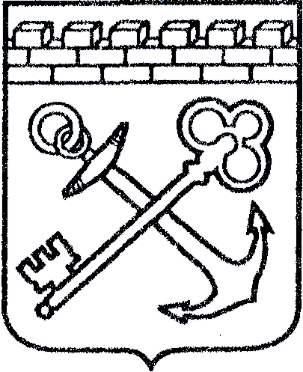
АДМИНИСТРАЦИЯ ЛЕНИНГРАДСКОЙ ОБЛАСТИ
КОМИТЕТ ПО КУЛЬТУРЕ ЛЕНИНГРАДСКОЙ ОБЛАСТИ

ПРИКАЗ

«___»____________2018 г. №___________________
Санкт-Петербург

Об установлении границ территории и предмета охраны
объекта культурного наследия регионального значения «Братское кладбище советских воинов, погибших в 1941–44 гг., где захоронены: Герои Советского Союза летчик Галкин Михаил Петрович (1917–1942) и генерал Советской Армии Окунев П.А. (1895–1943), нач. артиллерии 4–ой армии советских войск» по адресу: Ленинградская область, Киришский муниципальный район, Будогощское городское поселение, г. п. Будогощь, улица Советская

В соответствии со ст. ст. 3.1, 9.2, 20, 33 Федерального закона от 25 июня 2002 года № 73-ФЗ «Об объектах культурного наследия (памятниках истории и культуры) народов Российской Федерации», ст. 4 областного закона от 25 декабря 2015 года № 140-оз «О государственной охране, сохранении, использовании и популяризации объектов культурного наследия (памятников истории и культуры) народов Российской Федерации, расположенных на территории Ленинградской области», п. 2.2.2. Положения о комитете по культуре Ленинградской области, утвержденного постановлением Правительства Ленинградской области от 24 октября 2017 года № 431, приказываю:

- Установить границы территории объекта культурного наследия регионального значения «Братское кладбище советских воинов, погибших в 1941–44 гг., где захоронены: Герои Советского Союза летчик Галкин Михаил Петрович (1917–1942) и генерал Советской Армии Окунев П.А. (1895–1943), нач. артиллерии 4–ой армии советских войск» по адресу: Ленинградская область, Киришский муниципальный район, Будогощское городское поселение, г. п. Будогощь, улица Советская (далее - Памятник), принятого на государственную охрану решением Леноблисполкома от 16 мая 1988 года № 189 согласно приложению 1 к настоящему приказу.
- Установить предмет охраны Памятника, согласно приложению 2 к настоящему приказу.
- Отделу по осуществлению полномочий Ленинградской области в сфере объектов культурного наследия департамента государственной охраны, сохранения и использования объектов культурного наследия комитета по культуре Ленинградской области обеспечить:
- внесение соответствующих сведений в Единый государственный реестр объектов культурного наследия (памятников истории и культуры) народов Российской Федерации;
- копию настоящего приказа направить в сроки, установленные действующим законодательством, в федеральный орган исполнительной власти, уполномоченный Правительством Российской Федерации на осуществление государственного кадастрового учета, государственной регистрации прав, ведение Единого государственного реестра недвижимости и предоставление сведений, содержащихся в Едином государственном реестре недвижимости, его территориальные органы.
- Отделу взаимодействия с муниципальными образованиями, информатизации и организационной работы комитета по культуре Ленинградской области обеспечить размещение настоящего приказа на сайте комитета по культуре Ленинградской области в информационно-телекоммуникационной сети «Интернет».
- Контроль за исполнением настоящего приказа возложить на заместителя начальника департамента государственной охраны, сохранения и использования объектов культурного наследия комитета по культуре Ленинградской области.
- Настоящий приказ вступает в силу со дня его официального опубликования.

Председатель комитета Е.В. Чайковский

Подготовил:

Главный специалист отдела по осуществлению полномочий Ленинградской области в сфере объектов культурного наследия департамента государственной охраны, сохранения и использования объектов культурного наследия комитета по культуре Ленинградской области
_____________________________ М.Е. Риннус

Согласовано:

Заместитель председателя комитета по культуре Ленинградской области - начальник департамента государственной охраны, сохранения и использования объектов культурного наследия
_____________________________ А.Н. Карлов

Заместитель начальника департамента государственной охраны, сохранения и использования объектов культурного наследия комитета по культуре Ленинградской области
_____________________________ Г.Е. Лазарева

Начальник отдела по осуществлению полномочий Ленинградской области в сфере объектов культурного наследия департамента государственной охраны, сохранения и использования объектов культурного наследия комитета по культуре Ленинградской области
_____________________________ С.А. Волкова

Начальник сектора правового обеспечения департамента государственной охраны, сохранения и использования объектов культурного наследия комитета по культуре Ленинградской области
______________________________/__________________/

Ознакомлен:

Начальник отдела взаимодействия с муниципальными образованиями, информатизации организационной работы комитета по культуре Ленинградской области

_____________________________ Т.А. Павлова

Заместитель начальника департамента государственной охраны, сохранения и использования объектов культурного наследия комитета по культуре Ленинградской области
_____________________________ Г.Е. Лазарева

Приложение 1
к приказу комитета по культуре
Ленинградской области
от «___» _____________2018 г.
№ _________________________

Границы территории объекта культурного наследия регионального значения «Братское кладбище советских воинов, погибших в 1941–44 гг., где захоронены: Герои Советского Союза летчик Галкин Михаил Петрович (1917–1942) и генерал Советской Армии Окунев П.А. (1895–1943), нач. артиллерии 4–ой армии советских войск» по адресу: Ленинградская область, Киришский муниципальный район, Будогощское городское поселение, г. п. Будогощь, улица Советская

Граница территории объекта культурного наследия проходит:
от точки 1 к точке 2 на юго-запад;
от точки 2 к точке 3 на северо-запад;
от точки 3 к точке 4 на северо-восток;
от точки 4 к точке 1 на юго-восток.

Карта (схема) границ территории объекта культурного наследия регионального значения «Братское кладбище советских воинов, погибших в 1941–44 гг., где захоронены: Герои Советского Союза летчик Галкин Михаил Петрович (1917–1942) и генерал Советской Армии Окунев П.А. (1895–1943), нач. артиллерии 4–ой армии советских войск» по адресу: Ленинградская область, Киришский муниципальный район, Будогощское городское поселение, г. п. Будогощь, улица Советская

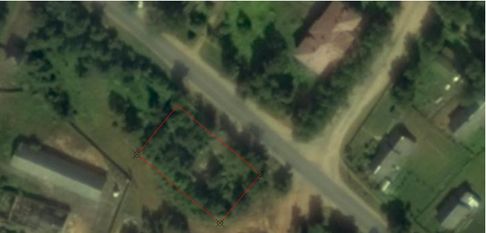

Условные обозначения:
- граница территории объекта культурного наследия регионального значения
Перечень координат поворотных (характерных) точек границ территории объекта культурного наследия регионального значения «Братское кладбище советских воинов, погибших в 1941–44 гг., где захоронены: Герои Советского Союза летчик Галкин Михаил Петрович (1917–1942) и генерал Советской Армии Окунев П.А. (1895–1943), нач. артиллерии 4–ой армии советских войск» по адресу: Ленинградская область, Киришский муниципальный район, Будогощское городское поселение, г. п. Будогощь, улица Советская

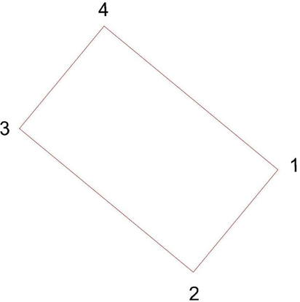

Обозначение (номер) характерной точки | Долгота (Х) | Широта (Y)
1 | 2335899.8711 | 364108.2996
2 | 2335881.5912 | 364086.1741
3 | 2335844.0473 | 364117.1926
4 | 2335862.3272 | 364139.318

Определение географических координат характерных точек границы территории объекта культурного наследия выполнено в местной системе координат МСК-47 Ленинградская область.
Режим использования территории объекта культурного наследия регионального значения «Братское кладбище советских воинов, погибших в 1941–44 гг., где захоронены: Герои Советского Союза летчик Галкин Михаил Петрович (1917–1942) и генерал Советской Армии Окунев П.А. (1895–1943), нач. артиллерии 4–ой армии советских войск» по адресу: Ленинградская область, Киришский муниципальный район, Будогощское городское поселение, г. п. Будогощь, улица Советская

На территории Памятника разрешается:

- проведение работ по сохранению объекта культурного наследия (меры, направленные на обеспечение физической сохранности и сохранение историко-культурной ценности объекта культурного наследия, предусматривающие консервацию, ремонт, реставрацию, включающие в себя научно-исследовательские, изыскательские, проектные и производственные работы, научное руководство за проведением работ по сохранению объекта культурного наследия, технический и авторский надзор за проведением этих работ);
- реконструкция, ремонт инженерных коммуникаций, благоустройство, озеленение, установка малых архитектурных форм, иная хозяйственная деятельность (по согласованию с региональным органом охраны объектов культурного наследия), не противоречащая требованиям обеспечения сохранности объекта культурного наследия и позволяющая обеспечить функционирование объекта культурного наследия в современных условиях, обеспечивающая недопущение ухудшения состояния территории объекта культурного наследия.

На территории Памятника запрещается:

- строительство объектов капитального строительства и увеличение объемно-пространственных характеристик существующих на территории объекта культурного наследия объектов капитального строительства;
- проведение земляных, строительных, мелиоративных работ и иных работ, за исключением работ по сохранению объекта культурного наследия или его отдельных элементов, сохранению историко-градостроительной или природной среды объекта культурного наследия;
- установка рекламных конструкций, распространение наружной рекламы;
- осуществление любых видов деятельности, ухудшающих экологические условия и гидрологический режим на территории объекта культурного наследия, создающих вибрационные нагрузки динамическим воздействием на грунты в зоне их взаимодействия с объектами культурного наследия.

Приложение 2
к приказу комитета по культуре
Ленинградской области
от «___» _____________ 2018 г.
№ _________________________

Предмет охраны
объекта культурного наследия регионального значения «Братское кладбище советских воинов, погибших в 1941–44 гг., где захоронены: Герои Советского Союза летчик Галкин Михаил Петрович (1917–1942) и генерал Советской Армии Окунев П.А. (1895–1943), нач. артиллерии 4–ой армии советских войск» по адресу: Ленинградская область, Киришский муниципальный район, Будогощское городское поселение, г. п. Будогощь, улица Советская

№ п/п | Виды предметов охраны | Элементы предметов охраны
1 | Мемориальное значение объекта: | Причастность объекта к историческому событию: Великая Отечественная война 1941 – 1945 гг. Историко-культурное значение: память о погибших Советских воинах при обороне и освобождении р.п. Будогощь в 1941-1944 годах.
2 | Объемно-пространственное  решение: | Историческое пространственное и архитектурно - композиционное решения памятника.  Симметричное расположение гранитных стел и захоронений от центральной гранитной стелы с памятной надписью.  Высотная отметка центральной стелы.
3 | Материал конструктивных элементов: | Центральная стела – гранитные блоки.  Основание – бетон.  Два обелиска – гранит.  Основание – бетон.  Стелы с фамилиями погребенных воинов (10 шт.) – диабаз полированный.  Основание – бетон.  Стела летчикам – бетон.  Основание – бетон.  Стела жителям – гранит.  Основание – бетон.  Постамент с бюстом Героя Советского Союза Галкина М.П. – гранит, бетон.  Основание – бетон.  Призмы с вмурованными плитами 18 шт. – бетон.
4 | Архитектурное решение: | Центральная стела с памятным текстом:  ВЕЧНАЯ СЛАВА  ГЕРОЯМ ПАВШИМ В БОЯХ  ЗА РОДИНУ  1941-1945  Гранитные обелиски с памятным текстом: ( 2 шт.):  ВЕЧНАЯ СЛАВА  СОВЕТСКИМ ВОИНАМ  ПАВШИМ В БОЯХ  ЗА РОДИНУ  1941-1945.  Гранитный постамент с бюстом и памятным текстом:  ВЕЧНАЯ ПАМЯТЬ И СЛАВА  ГЕРОЮ СОВЕТСКОГО СОЮЗА  ЛЕТЧИКУ ИСТРЕБИТЕЛЮ  ГАЛКИНУ  МИХАИЛУ ПЕТРОВИЧУ  1917-1942  ОТ КОЛЛЕКТИВА УЧИТЕЛЕЙ,  УЧАЩИХСЯ БУДОГОЩЕСКОЙ  ШКОЛЫ И ГАЛКИНА Н.П.  1975 Г.  Металлическая доска с памятным текстом:  ПОГИБШИМ В БОЯХ ЗА ЛЕНИНГРАДСКУЮ И НОВГОРОДСКУЮ  ОБЛАСТИ ЛЕТЧИКАМ 845 КРАСНОЗНАМЕННОГО АВИАПОЛКА БАЗИРОВАВШЕГОСЯ НА АЭРОДРОМЕ БУДОГОЩЬ  (МАЙ 1942 – МАРТ 1944 ГГ.)  далее фамилии погибших воинов.  В верху по центру изображение истребителя ЯК. В верхнем правом углу изображения звезды и лавровой ветви.  Гранитная стела с памятным текстом:  НИКТО НЕ ЗАБЫТ И  НИЧТО НЕ ЗАБЫТО!  ГРАЖДАНАМ ПОСЕЛКА БУДОГОЩЬ, ПОГИБШИМ НА ФРОНТАХ ВЕЛИКОЙ ОТЕЧЕСТВЕННОЙ ВОЙНЫ 1941-1945ГГ.  ОТ МЕСТНЫХ ЖИТЕЛЕЙ 1968 Г.  Мраморная плита с текстом:  ГЕНЕРАЛ – МАЙОР  СОВЕТСКОЙ АРМИИ  ОКУНЕВ  ПЕТР АНДРЕЕВИЧ  1895-1943.  Мраморная плита с текстом:  ВОИНЫ СОВЕТСКОЙ АРМИИ С БРОНЕПОЕЗДА – далее фамилии погребенных воинов.  Мраморные плиты с фамилиями погребенных воинов (16 шт.).  Диабазовые стелы с фамилиями погребенных воинов (10 шт.)

Предмет охраны может быть уточнен при проведении дополнительных научных исследований.

